Приоритет пожарная безопасность жилого фонда

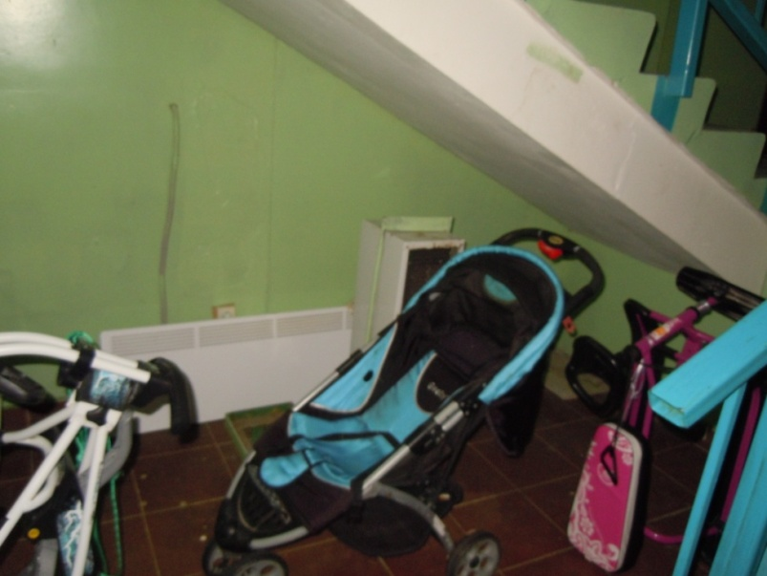
В феврале 2017 года сотрудниками отделения государственного пожарного надзора ОНДиПР (по Нижневартовскому району) в соответствии с решением Прокуратуры Нижневартовского района проведено обследование противопожарного состояния жилых домов в населённых пунктах Нижневартовского района. В ходе обследования особое внимание было обращено на обеспечение безопасного проживания людей в жилых многоквартирных домах. Предварительные итоги свидетельствуют о том, что к сожалению имеют место факты легкомысленного отношения самих квартиросъемщиков к своей безопасности, в частности допускается складирование и хранение горючих материалов в непосредственной близости от электрооборудования и под лестничными маршами, что в случае возникновения пожара затруднит эвакуацию людей, и создаст угрозу жизни и здоровью граждан.

В связи с этим отдел надзорной деятельности и профилактической работы (по Нижневартовскому району) с целью предупреждения пожаров обращается к квартиросъёмщикам Нижневартовского района, при обнаружения признаков пожара в доме (квартире) необходимо:

- действовать быстро и главное без паники.

- позвонить по телефонам 01; 101 и 112 сообщить о пожаре и указать точный адрес.

- оповестить всех членов семьи, не теряя время на поиски источника первоначального возгорания, ценных вещей и документов покинуть помещение через дверной проём.

- при пожаре не следует открывать двери и окна - свежий воздух усилит горение, в начале тушения пожара выделение дыма может увеличиться, поэтому при распространении дыма через лестничные клетки наиболее задымленными, как правило, оказываются верхние этажи.
- при сильном задымлении передвигайтесь ползком к выходу, так как внизу в непосредственной близости от пола дыма меньше и меньше вероятность потерять сознание.
- обязательно используйте простейшие средства защиты органов дыхания от угарного газа: смоченные водой платки, простыни, ватно-марлевые повязки.
- при невозможности самостоятельной эвакуации обозначьте свое местоположение, свесив из окна белую простыню.
Отдел надзорной деятельности и профилактической работы
(по Нижневартовскому району) УНДиПР Главного управления МЧС России по ХМАО-Югре

